LÃNG MẠN SẮC HOA TỬ ĐẰNG - HOA CHI ANH NHẬT BẢN 2026
TOKYO – YAMANASHI – NAGOYA – KYOTO - OSAKA
HÀNG KHÔNG: VIETNAM AIRLINES
THỜI GIAN: 6 NGÀY 5 ĐÊM
GIÁ TOUR
VN 306 SGNNRT 0020 0800
VN 307 NRTSGN 1000 1325
LỊCH KHỞI HÀNH | NGƯỜI LỚN | TRẺ EM
LỊCH KHỞI HÀNH | NGƯỜI LỚN | 0 – dưới 2 tuổi | 2 – dưới 11 tuổi | 11 tuổi trở lên
24 - 29/04/2026 | 43.880.000 | 8.880.000 | 39.680.000 | 43.880.000
25 – 30/04/2026 | 43.880.000 | 8.880.000 | 39.680.000 | 43.880.000
- Trẻ em ngủ chung giường với bố mẹ. Trong trường hợp ngủ giường riêng tính 100% giá tour.
- Mỗi 2 người lớn chỉ được kèm 1 trẻ em, trẻ em thứ 2 buộc nâng lên thành giường người lớn.
HÀNH TRÌNH TOUR
NGÀY 1: TP.HCM
Tối: 21h Hướng dẫn viên sẽ đón quý khách tại ga đi Quốc tế, sân bay Tân Sơn Nhất làm thủ tục đáp chuyến bay VN306 của hãng hàng không Vietnam Airlines khởi hành đi Narita Nhật Bản lúc 00h20.
Đoàn nghỉ đêm & ăn sáng trên máy bay
NGÀY 2: NARITA - TOKYO (Ăn sáng nhẹ/TRƯA/TỐI)
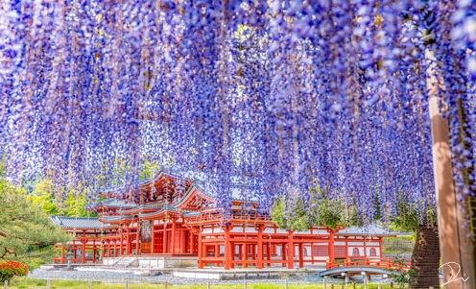
Sáng: 07h00 tới sân bay Quốc tế Narita, quý khách làm thủ tục nhập cảnh vào Nhật Bản. Xe đưa đoàn đi Tokyo - thủ đô của Nhật Bản, tham quan:
- Hoa tử đằng – Đền thờ Kameido Tenjin: Ngôi đền này là nơi thờ vị thần thông thái, thu hút sĩ tử ở mọi lứa tuổi. Với hoa mận hồng nở vào cuối đông và hoa tử đằng tím vào mùa xuân, đền thờ được bầu chọn là một trong “100 khung cảnh nổi tiếng về thời kỳ Edo”.
Trưa: Đoàn ăn trưa tại nhà hàng, sau đó tham quan:
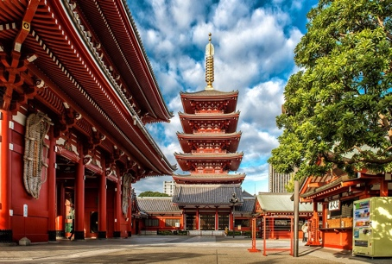
- Chùa Asakusa Kannon: Ngôi chùa cổ nhất tại Tokyo, được xây dựng năm 645 thời kỳ Edo. Đây là nơi thờ Phật Bà Quan Âm, cũng là trung tâm của các lễ hội lớn hàng năm tại Nhật. Quý khách tự do tham quan và mua sắm trên khu phố mua bán đồ lưu niệm Nakamise.
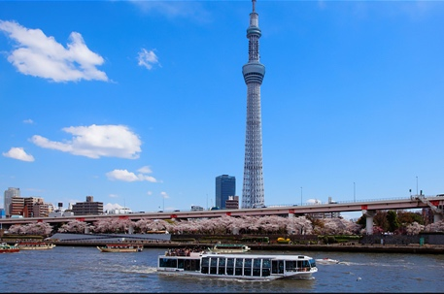
- Ngắm tháp truyền hình Tokyo Sky Tree từ dòng sông Sumida (chụp hình bên ngoài)
- Quý khách tự do shopping tại thiên đường mua sắm Akihabara/Ginza (nếu còn thời gian)
Tối: Quý khách dùng bữa tối. Sau đó, đoàn nhận phòng khách sạn.
Nghỉ đêm ở Tokyo.
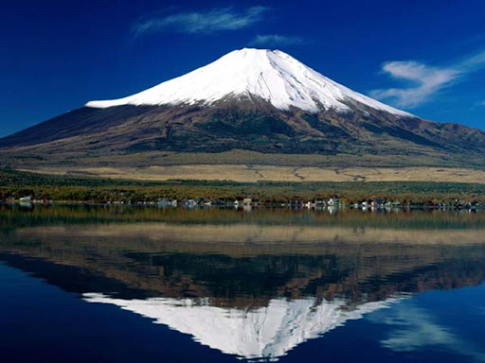
NGÀY 3: TOKYO - YAMANASHI (SÁNG/TRƯA/TỐI)
Sáng: Quý khách dùng bữa sáng và làm thủ tục trả phòng, xe đón đoàn khởi hành đi Yamanashi – khu tham quan nghỉ dưỡng nổi tiếng của Nhật Bản tham quan:
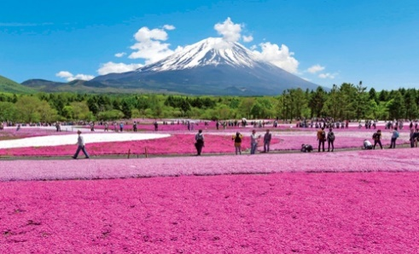
- Núi Phú Sĩ – biểu tượng của đất nước Nhật Bản: Nếu thời tiết đẹp, Quý khách sẽ được lên trạm số 5, ngắm nhìn đỉnh núi Phú Sĩ lấp lánh chỏm tuyết bạc trong nắng. Quý khách tự do tham quan, mua sắm tại khu vực Phú Sĩ.
Trưa: Đoàn ăn trưa tại nhà hàng địa phương, sau đó tham quan:
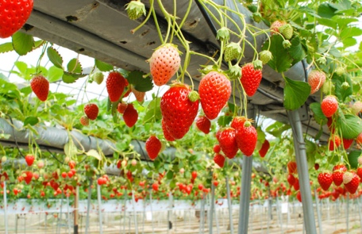
- Lễ hội Hoa chi anh – Shibazakura: Lễ hội diễn ra dưới chân núi Phú Sĩ gần hồ Motosu kéo dài khoảng sáu tuần từ giữa tháng Tư, tùy thuộc vào thời gian nở hoa. Hàng nghìn cây shibazakura nở rộ với nhiều màu sắc từ hồng tươi đến xanh nhạt, kết hợp với khung cảnh núi Phú Sĩ tạo nên một khung cảnh vô cùng lãng mạn và ấn tượng.
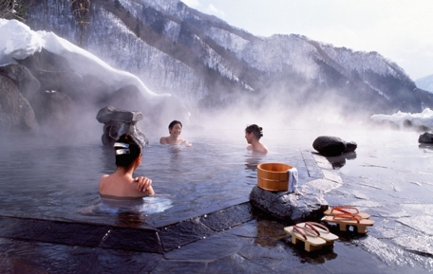
- Trải nghiệm hái trái cây theo mùa: Quý khách có thể tự tay hái trái chín mọng từ trên cây và thưởng thức ngay tại chỗ.
Tối: Xe đón đoàn về nhận phòng khách sạn, quý khách dùng bữa tối với món chân cua Tuyết.
- Trải nghiệm tắm Onsen – một kiểu ôn tuyền thuỷ liệu pháp của người Nhật Bản.
Nghỉ đêm tại Yamanashi.
NGÀY 4: YAMANASHI – NAGOYA (SÁNG/TRƯA/TỐI)
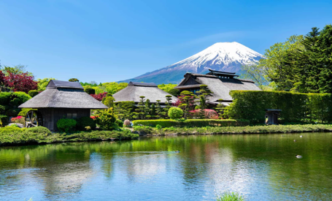
Sáng: Quý khách dùng bữa sáng và làm thủ tục trả phòng, xe đón đoàn khởi hành đi tham quan.
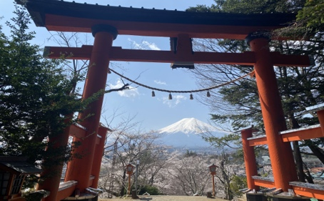
- Khu làng cổ Oshino Hakkai: Ngôi làng cổ nằm yên bình dưới chân núi Phú Sĩ. Ngày nay, những ngôi nhà ở làng Oshino Hakkai vẫn mang nét kiến trúc truyền thống Nhật Bản xưa. Để thu hút khách du lịch đến thăm quan ngôi làng cổ kính này, chính quyền Nhật Bản đã quy hoạch Oshino Hakkai thành một làng du lịch một cách hoàn hảo. Toàn bộ vẻ đẹp thanh bình của ngôi làng toát ra từ những mảnh vườn trồng rau.
Trưa: Đoàn ăn trưa tại nhà hàng địa phương, sau đó tham quan:
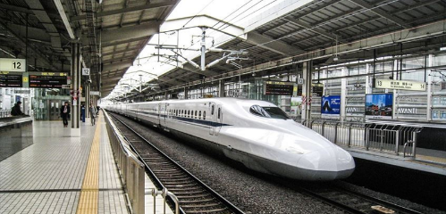
- Đền Kitaguchi Hongu Fuji Sengen: Là một trong những Fuji Sengen Shrine chính, được xây dựng để thờ phụng và bảo vệ núi Phú Sĩ. Là điểm khởi đầu của một trong những con đường hành hương lên núi Phú Sĩ từ thời cổ đại.
- Quý khách được trải nghiệm 1 chặng tàu siêu tốc Shinkansen - niềm tự hào của người Nhật, với vận tốc trung bình có lúc lên tới 300km/h.
Tối: Quý khách về khách sạn nhận phòng và dùng bữa tối tại nhà hàng. Nghỉ đêm ở Nagoya hoặc lân cận.
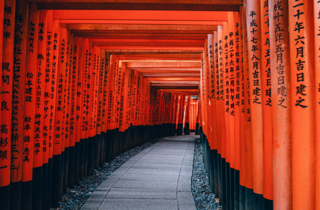
NGÀY 5: OSAKA – KYOTO – OSAKA (SÁNG/TRƯA/TỐI)
Sáng: Quý khách dùng bữa sáng & làm thủ tục trả phòng, tham quan:
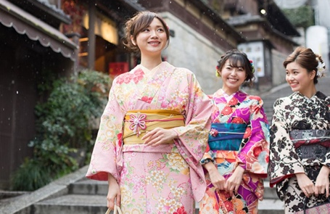
- Đền Fushimi Inari - ngôi đền Thần đạo linh thiêng bậc nhất Kyoto, nổi tiếng với con đường “nghìn cổng Torii” đỏ rực nối dài lên núi Inari, nơi du khách cầu may mắn và tài lộc. Dạo bước qua những cổng Torii nối tiếp nhau tạo nên khung cảnh huyền bí và độc đáo, biểu tượng văn hóa đặc trưng của xứ Phù Tan.
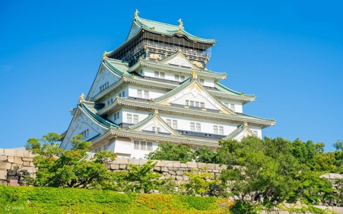
- Quý khách trải nghiệm mặc Kimono truyền thống, khoác lên mình bộ trang phục đặc trưng của xứ Phù Tang và lưu lại những bức hình kỷ niệm đậm sắc Nhật Bản
Trưa: Đoàn ăn trưa tại nhà hàng địa phương, sau đó tham quan:
- Lâu đài Osaka: Điểm du lịch nổi tiếng của Nhật Bản và là biểu tượng chính của thành phố Osaka. (Quý khách chụp hình bên ngoài.
- Đoàn tự do khám phá và mua sắm tại khu thương mại sầm uất Shinsaibashi – Nippon Bashi (nếu còn
Tối: Quý khách dùng bữa tối, nhận phòng khách sạn. Nghỉ đêm tại Kansai
NGÀY 6: KANSAI – TP. HCM (SÁNG/Ăn nhẹ trên máy bay/.)
Sáng: Quý khách dùng bữa sáng & làm thủ tục trả phòng. Xe đưa Quý khách ra sân bay Kansai làm thủ tục đáp chuyến bay VN331 về Thành phố Hồ Chí Minh khởi hành lúc 10h30.
13h25 về đến sân bay Tân Sơn Nhất – Thành phố Hồ Chí Minh, kết thúc chương trình tour. Hướng dẫn viên cảm ơn và chào tạm biệt, hẹn gặp lại Quý khách.
Chương trình tour có thể thay đổi phù hợp với tình hình giao thông, quy định Chính Phủ 2 nước, thời tiết thực tế hoặc sự thay đổi lịch bay do hãng hàng không. Công ty được quyền thay đổi hoặc hủy bỏ bất kỳ điểm tham quan nào có thể gây ảnh hưởng đến sự an toàn của Quý khách.
Chúng tôi không nhận khách trên 75 tuổi, khách ngồi xe lăn. Khách từ 70 – 75 tuổi phải có người nhà đi cùng và làm giấy cam kết sức khỏe. Chúng tôi không nhận khách mang thai từ 05 tháng trở lên. Quý khách mang thai vui lòng thông báo với nhân viên khi đăng ký tour.
Chúng tôi không chịu trách nhiệm với việc từ chối xuất, nhập cảnh tại hải quan nước sở tại.
GIÁ TOUR BAO GỒM
- Phương tiện vận chuyển, xe đưa đón tham quan tại Nhật Bản.
- Vé máy bay khứ hồi theo hãng hàng không Vietnam Airlines.
- Bao gồm hành lý kí gửi 46kg (chia làm 2 kiện), xách tay 10kg.
- Khách sạn tiêu chuẩn 3,4 sao ( Nhật Bản thường không có phongf Double, công ty sẽ bố trí phòng Twin thay thế)
- Ăn uống (sáng, trưa, chiều) theo chương trình. Bao gồm 1 bữa đặc sản bò Kobe, 1 bữa cua tuyết.
- Vé tham quan du lịch có trong chương trình.
- Bảo hiểm du lịch, mức bồi hoàn tối đa 1.000.000.000 vnđ/ trường hợp.
- Hướng dẫn viên du lịch suốt tuyến.
- Visa nhập cảnh Nhật Bản.
GIÁ TOUR CHƯA BAO GỒM
- Tiền bồi dưỡng hướng dẫn viên & tài xế địa phương: 1.000.000 vnđ/khách/tour
- Phụ thu phòng đơn: 7.180.000 vnđ/khách/tour
- Các chi phí cá nhân & ăn uống ngoài chương trình.
- Các chi phí không nằm trong danh mục đã “bao gồm” trên.

ĐẶT CỌC
- Đặt cọc đợt 1 khi đăng ký tour: 20.000.000vnđ
- Thanh toán số tiền còn lại khi LSQ Nhật Bản ra Visa, trường hợp visa ra cận ngày - vui lòng thanh toán trước ngày khởi hành 15 ngày.
- Công ty sẽ giữ hộ chiếu của quý khách tới ngày đi tour, HDV sẽ gửi tại sân bay.
HỦY TOUR
Ngay sau khi đăng ký tour | Hủy mất phí 15.000.000 VNĐ
Trước 30 ngày khởi hành | Hủy mất phí 60% tổng giá trị tour
Trước 21 ngày khởi hành | Hủy mất phí 90% tổng giá trị tour
Sau thời gian trên và sau khi có visa | Hủy mất phí 100% tổng giá trị Tour
* Lưu ý: Khi hủy tour, đối với những khách đã được cấp visa, Công ty sẽ xử lý hủy visa. Quý khách nhận lại hộ chiếu sau khi công ty hoàn tất thủ tục hủy visa.
* Trường hợp quý khách đặt tour theo nhóm bạn hoặc gia đình ( 2 khách trở lên), khách không đạt visa sẽ được hoàn cọc tour 100%, các khách còn lại đạt visa mà không tham gia tour, sẽ áp dụng theo chính sách huỷ tour chung.
* Chương trình tour áp dụng theo giá ưu đãi, không áp dụng chuyển đổi hoặc dời ngày.
* Thời gian áp dụng các ngày làm việc, không tính thứ 7, chủ nhật và ngày lễ
LƯU Ý
- Trước khi đăng ký tour du lịch xin Quý khách vui lòng đọc kỹ chương trình, giá tour, các khoản bao gồm cũng như không bao gồm trong chương trình. Trong trường hợp Quý khách không trực tiếp đến đăng ký tour mà do người khác đến đăng ký thì Quý khách vui lòng tìm hiểu kỹ chương trình từ người đăng ký cho mình.
- Vì lý do khách quan nào đó Quý khách hàng bị trượt Visa, Công ty không chịu trách nhiệm gì về việc bị trượt Visa này.
- Trường hợp sau khi có Visa mà Quý khách hàng hủy tour thì chúng tôi sẽ tiến hành làm thủ tục hủy Visa hoặc giữ passport của Quý khách hàng đến khi Visa hết hiệu lực.
- Trong trường hợp bất khả kháng do thời tiết, thiên tai, đình công, bạo động, phá hoại, chiến tranh, dịch bệnh, chuyến bay bị trì hoãn hay bị hủy do thời tiết hoặc do kỹ thuật… và tour không thể thực hiện tiếp tục được, công ty sẽ hoàn trả lại tiền tour cho quý khách sau khi đã trừ lại các chi phí dịch vụ đã thực hiện như phí làm visa, vé máy bay… và không chịu trách nhiệm bồi thường thêm bất kỳ chi phí nào khác.
- Trong những trường hợp khách quan như: khủng bố, thiên tai…hoặc do có sự cố, có sự thay đổi lịch trình của các phương tiện vận chuyển công cộng như: máy bay, tàu hỏa…thì Công ty sẽ giữ quyền thay đổi lộ trình bất cứ lúc nào vì sự thuận tiện, an toàn cho khách hàng và sẽ không chịu trách nhiệm bồi thường những thiệt hại phát sinh.
- Trong trường hợp không đủ đoàn 15 khách thì 2 bên sẽ thỏa thuận lại giá cho đoàn. Nếu quý khách không đồng ý giá trên, quý khách có thể chuyển sang tour kế tiếp nhưng không quá 02 lần.
- Nếu Quý khách yêu cầu ở phòng đơn, vui lòng thanh toán thêm tiền phụ thu.
- Trường hợp chỉ có 01 khách (người lớn) đi với 01 bé (dưới 07 tuổi), Quý khách vui lòng đóng tiền tour cho bé ngủ giường riêng.
- Quý khách dưới 16 tuổi phải có Bố Mẹ hoặc người nhà trên 16 tuổi đi cùng. Trường hợp đi với người nhà phải nộp kèm giấy ủy quyến được chính quyến địa phương xác nhận.
- Quý khách từ 70 tuổi trở lên yêu cầu phải đi cùng người nhà và có giấy xác nhận sức khỏe để đi du lịch nước ngoài do bác sĩ cấp, giấy cam kết sức khỏe với Công ty. Bất cứ sự cố nào xảy ra trên tour, Công ty du lịch sẽ không chịu trách nhiệm.
- Quý khách mang thai xin vui lòng báo cho nhân viên tư vấn tour ngay tại thời điểm đăng ký tour để được tư vấn thêm thông tin. Chúng tôi không nhận khách hàng mang thai từ 5 tháng trở lên vì lý do an toàn cho khách.
- Giá tour không bao gồm chi phí visa tái nhập vào Việt Nam đối với Việt kiều & Ngoại kiều.
- Trường hợp quý khách không được xuất cảnh và nhập cảnh vì lý do cá nhân, Công ty du lịch sẽ không chịu trách nhiệm và sẽ không hoàn trả tiền tour.
- Nếu khách là Việt kiều hoặc nước ngoài có visa rời phải mang theo lúc đi tour.
- Thứ tự và chi tiết trong chương trình có thể thay đổi để phù hợp với tình hình khách quan (thời tiết, giao thông…)
- Công ty du lịch sẽ không chịu trách nhiệm bảo đảm điểm tham quan trong các trường hợp xảy ra thiên tai, sự cố về an ninh, sự cố về hàng không, …
- Khách hàng đã từng xin visa Nhật (rớt) trong vòng 6 tháng, từng xuất khẩu lao động tại Nhật Bản. Những trường hợp trên nếu Quý khách hàng không khai báo trước khi đăng ký mua tour, thì khi LSQ Nhật Bản từ chối Visa, Công ty chúng tôi sẽ không hoàn trả lại tiền cọc.
- Do các chuyến bay phụ thuộc vào hãng hàng không nên trong một số trường hợp, giờ bay có thể được thay đổi mà không thông báo trước.
- Trường hợp bị Hải Quan Việt Nam từ chối xuất cảnh: Vì lý do nào đó mà Hải Quan Việt Nam từ chối xuất cảnh, Công ty chúng tôi sẽ không chịu bất kỳ trách nhiệm nào cũng như không hoàn tiền tour lại cho Quý khách hàn.
- Trường hợp bị Hải Quan nước sở tại từ chối nhập cảnh: Vì lý do nào đó mà Hải Quan nước sở tại từ chối nhập cảnh, Công ty chúng tôi sẽ không chịu bất kỳ trách nhiệm nào cũng như không hoàn tiền tour lại cho Quý khách hàng. Ngoài ra Quý khách hàng phải tự thanh toán các chi phí phát sinh như ăn, nghỉ, mua vé máy bay để quay về lại Việt Nam nếu có. Công ty chúng tôi sẽ hỗ trợ về mặt thủ tục, pháp lý cho Quý khách hàng để quay về Việt Nam theo quy định.
- Công ty từ chối phục vụ các khách hàng sau
➢ Khách hàng đã từng đi xuất khẩu lao động tại Nhật Bản;
➢ Khách hàng có vợ (chồng) ở Nhật Bản mà đang trong quá trình tranh chấp, kiện tụng, ly hôn, đang bị cấm nhập cảnh Nhật Bản...
➢ Khách hàng đã từng xin visa Nhật (rớt) trong vòng 6 tháng.
➢ Những trường hợp trên nếu Quý khách hàng không khai báo trước khi đăng ký mua tour thì khi LSQ Nhật Bản từ chối Visa, Cty chúng tôi sẽ không hoàn trả lại tiền cọc.
➢ Trường hợp đã xuất vé máy bay, Quý khách hàng còn phải thanh toán thêm 100% tiền vé máy bay.
HỒ SƠ THỦ TỤC XIN VISA NHẬT BẢN
- Hộ chiếu còn hạn trên 6 tháng
- 2 hình 3.5 x 4.5 nền trắng + file hình
- CMND/CCCD Photo
- Giấy kết hôn Photo (Nếu đi cùng vợ / chồng)
- Giấy khai sinh Photo (Nếu là nhóm gia đình có em bé đi cùng)
- Tài liệu chứng minh công việc: Hợp đồng lao động photo / Giấy phép kinh doanh photo / …
- Tài liệu chứng minh năng lực chi trả chi phí chuyến đi (một trong các giấy tờ sau):
- Sao kê tài khoản trả lương (06 tháng gần nhất)
- Sao kê tài khoản cá nhân chứng minh thu nhập (06 tháng gần nhất, có số dư cuối tối thiểu 100tr)
- Chứng nhận tiền gửi có kỳ hạn tối thiểu 150 triệu/người (đã gửi ít nhất 3 tháng) + photo sổ tiết kiệm
Quý khách có thường trú từ Bình Định, Gia Lai trở ra phải cung cấp Giấy tạm trú (tạm trú ở Phú Yên, Đăk Lăk trở vào)
* Tùy theo trường hợp, Công ty có thể yêu cầu Quý khách cung cấp hồ sơ về công việc hoặc tài chính
* Lưu ý: Công ty sẽ giữ hộ chiếu quý khách để xin visa, đến ngày đi tour, quý khách nhận hộ chiếu từ HDV tại sân bay.

